Projeto de Decreto Legislativo Nº 03-2021-E
Data: 17 de maio de 2021

PARECER FINAL 32/2021

COMISSÃO DE JUSTIÇA E REDAÇÃO
24 de maio de 2021

Os Vereadores que abaixo subscrevem, membros da Comissão Permanente de Justiça e Redação, em cumprimento aos preceitos legais, passam a analisar o Projeto de Decreto Legislativo nº 03/2021, do Legislativo Municipal.
CONCEDE O TÍTULO DE CIDADÃO HONORÁRIO DE MARECHAL CÂNDIDO RONDON AO PADRE AMÁRIO JOSÉ ZIMMERMANN, E DÁ OUTRAS PROVIDÊNCIAS.
O autor do referido Projeto, Vereador Vanderlei Caetano Sauer, ressalta que a homenagem é devida em reconhecimento aos seus relevantes serviços prestados ao Município, especialmente no Distrito de Margarida.

Amário José Zimmermann nasceu em 30 de junho de 1940, em Santo Cristo, Rio Grande do Sul, sendo um de quatro filhos do casal Reinoldo Vilibaldo Zimermann e Irminda Zimermann.

Iniciou seus estudos em Linha Salto, no interior de Santo Cristo (RS). Ingressou no seminário em Cerro Largo (RS), onde permaneceu até concluir o segundo grau. Cursou Filosofia e Teologia em Viamão (RS), onde formou-se padre em 1968.

Iniciou seu ministério no município de Santo Cristo, depois trabalhou na Catedral do município de Santo Ângelo (RS). Na sequência, trabalhou no vizinho pais do Paraguai por quatro anos, retornando ao Brasil para trabalhar na Diocese de Toledo.

Atuou em vários municípios, tendo iniciado seus trabalhos no nosso Município em 1994, onde ficou até o ano 2000 na Igreja Matriz Sagrado Coração de Jesus, tendo retornado novamente para cá em 2010, desta feita para o Distrito de Margarida, onde permanece até hoje. O Padre Amário, como é conhecido, dedicou 17 anos de seu sacerdócio em prol dos fiéis de nosso município.

O autor do Projeto informa que tem notícia de que o padre, depois de mais de 53 anos de dedicação a igreja e com 81 anos de idade, está prestes a se aposentar, no entanto elegeu nosso Município para residir em definitivo.

Desta forma, a homenagem proposta por este Vereador vem para acolher um cristão que teve uma vida dedicada às boas causas, estando, só em nosso Município, por mais de 17 anos à frente de comunidades com inúmeros fiéis, sempre pregando a palavra de Deus, orientando e aconselhando da melhor forma.

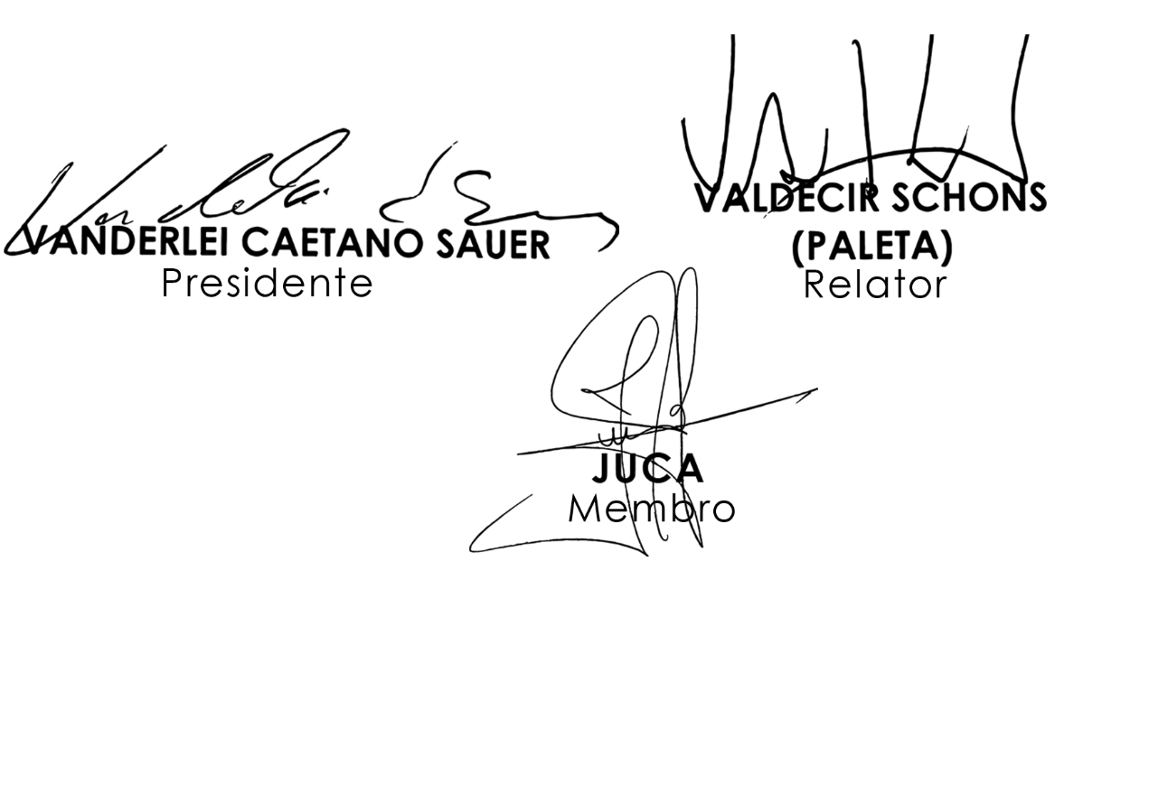
Sendo assim, e após analisar os aspectos legal, gramatical e lógico, os Vereadores desta Comissão Permanente manifesta-se FAVORÁVEIS à matéria. É O PARECER. Plenário Ariovaldo Luiz Bier, em 24 de maio de 2021.

